附件2：培训证书申领流程
1. 6月2日前已经完成培训、达到限定学习时长的教师，请扫描下方二维码进入“卓越国培云课堂”，在界面下方的“证书中心”点击“查询下载”，输入姓名、手机号、验证码查询下载学时证书。
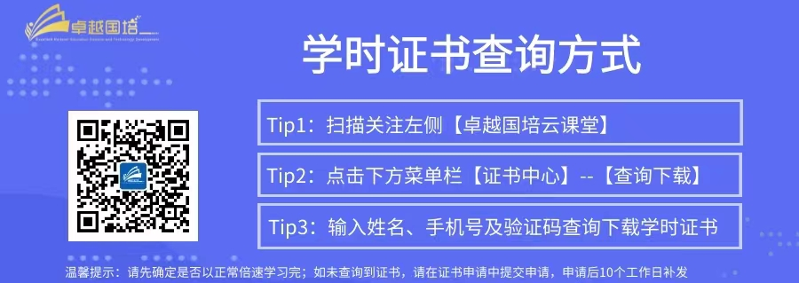
2.尚未完成培训的教师，可在6月30日前通过课程回放学习。完成培训后，扫描下方二维码进入“卓越国培云课堂”，在界面下方的“证书中心”点击“证书申请”，填写提交证书申请内容，后台审核通过后将于申请后10个工作日补发。

